Dra. Adriana Noguera
PACIENTE: {nombre}

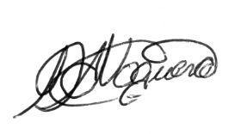

Dra. Adriana Noguera

Cardióloga Clínica
MN 174112 · MP 235697

